

МИНОБРНАУКИ РОССИИ

федеральное государственное бюджетное образовательное учреждение высшего образования

«Санкт-Петербургский государственный технологический институт (технический университет)»

|  |  |  |  |  |  |
| --- | --- | --- | --- | --- | --- |
| УГСН | | 09.00.00 | Информатика и вычислительная техника | | |
| Уровень образования | |  | Высшее образование – бакалавриат | | |
| Форма обучения | |  | Очная | | |
| Факультет | |  | Информационных технологий  и управления | | |
| Кафедра | |  | Систем автоматизированного проектирования и управления | | |
| Учебная дисциплина | |  | Информационные технологии  и программирование | | |
| Курс | I | | | Группа | 4303 |

Отчёт по контрольной работе № 1

Вариант № 10

|  |  |  |  |  |
| --- | --- | --- | --- | --- |
| Исполнитель: |  |  |  |  |
| обучающийся группы 4303 |  |  |  | Иванов Глеб Игоревич |
|  |  | (дата, подпись) |  |  |
|  |  |  |  |  |
| Проверил: |  |  |  | Корниенко Иван Григорьевич |
|  |  | (дата, подпись) |  | Федин Алексей Константинович |
|  |  |  |  |  |

# СОДЕРЖАНИЕ

1 Задание №1 3

1.1 Постановка задачи 3

1.2 Исходные данные 3

1.3 Особых ситуаций 3

1.4 Математические методы и алгоритмы решения задачи 4

1.5 Блок-схемы алгоритмов программы 5

1.6 Форматы представления данных 7

1.7 Структуры (модулей, функций) программы 9

1.8 Ход выполнения работы 10

1.9 Полученные результаты 10

1.10 Исходный код программы 15

# 1 Задание №1

## Постановка задачи

Первая контрольная работа предназначена для приобретения практического опыта в создании простейших классов с использованием языка программирования С++. Необходимо разработать класс для указанной предметной области. Доступ к данным реализовать с помощью методов *Set*, *Get*. Предусмотреть необходимые проверки исходных данных.

Абонент: фамилия, имя, отчество, адрес, номер телефона, время внутригородских разговоров, время междугородних разговоров. Создать массив объектов. Реализовать возможность получения:

– списка абонентов, время внутригородских разговоров которых превышает заданное,

– списка абонентов, воспользовавшихся междугородней связью,

– списка абонентов, выведенных в алфавитном порядке.

## Исходные данные

Назначение данных:

Программа получает на вход фамилия, имя, адрес, номер телефона, время внутригородских разговоров, время междугородних разговоров.

Представление в программе:

фамилия - *second_name_,*

имя - *name_,*

адрес - *address_,*

телефон - *phone_number_,*

внутригородских разговоров - *time_inner_city_calls_,*

время междугородних разговоров - *time_long_distance_calls_.*

## 1.3 Особые ситуации

При выполнении задания были встречены ситуации, в которых программа может вести себя некорректно и непредсказуемо. Для решения этой проблемы было принято решение включить в исходный код следующие функции: *Num_input()* – функция, которая проверяет введённое число на корректность.

Также были обработаны ошибки с некорректно введённым путём к файлу. Программа выдаёт ошибку “*Failed to open the file*” и просит ввести новый путь до тех пор, пока не получит существующий файл.

## Математические методы и алгоритмы решения задачи

В программе используется алгоритм сортировки в алфавитном порядке, который осуществляется с помощью функции *AlphabetOrderSort*. Для этого вызывается стандартная функция сортировки *std::sort*, где объекты *PhoneUser* сравниваются по их фамилиям и именам с помощью пользовательской функции *ValueCmp*. После сортировки данные выводятся или сохраняются в соответствии с заданным вариантом. Сама же функция sort для сортировки использует алгоритм, описанный на рисунке 1. Для описания алгоритма sort было принято решение ввести новые переменные: *m* – первый индекс массива; *l* – конечный индекс массива; *i, j* – переменные для прохода по индексам массива; *x* – переменная для хранения элемента, относительно которого мы будем сортировать; *w* – временная переменна для смены *i*-го элемента с *j*-тым;

## Блок-схемы алгоритмов программы

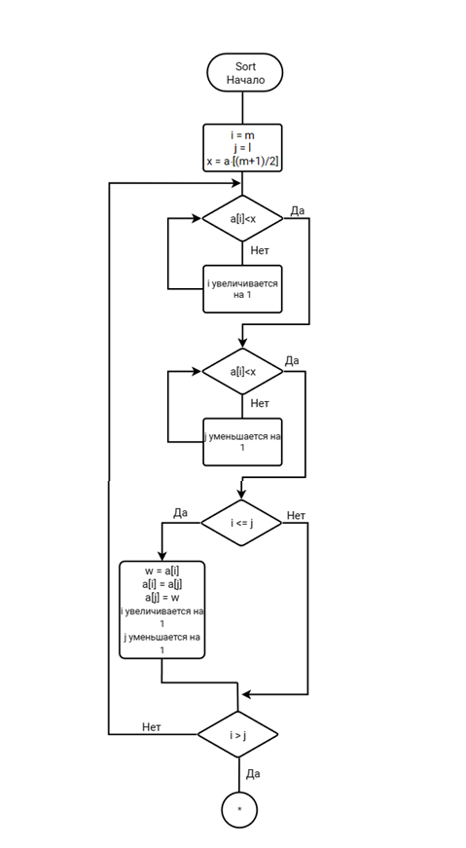

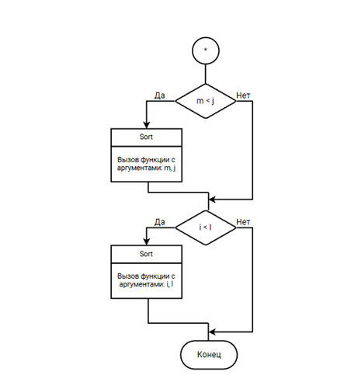

Рисунок 1 – Блок-схема алгоритма Sort

## 1.6 Форматы представления данных

Таблица 1 – Переменные класса PhoneUser

|  |  |  |
| --- | --- | --- |
| Имя | Тип | Описание |
| second_name_ | string | Фамилия клиента |
| name_ | string | Имя клиента |
| address_ | string | Адрес клиента |
| phone_number_ | int | Номер телефона клиента |
| time_inner_city_calls_ | int | Время внутригородских разговоров |
| time_long_distance_calls_ | int | Время междугородних разговоров. |

Таблица 2 – Основные переменные, используемые в программе

|  |  |  |
| --- | --- | --- |
| Имя | Тип | Описание |
| book | PhoneUser* | Контейнер для сохранения вводимых клиентов |
| command | int | Переменная для выбора изначальной команды |
| save_book | std::vector<PhoneUser> | Вектор для хранения пользователей для сохранения |
| name, second_name, address, phone, inner_time, long_distance_time | string, int | Переменные для временного хранения данных пользователя |
| size_of_book | int | Переменная для хранения размера массива пользователей |
| option_of_filling | int | Переменная для хранения выбора метода заполнения данных пользователей |

Продолжение таблицы 2

|  |  |  |
| --- | --- | --- |
| Имя | Тип | Описание |
| option_of_function | int | Переменная для хранения выбора опции функции |
| option_of_save | int | Переменная для хранения выбора опции сохранения результатов |
| filename | std::string | Название файла, с которым ведется работа |
| file | std::ifstream/std::ofstream | Поток для чтения/записи данных в файл |
| end_of_file | char | Переменная для хранения символа конца файла (EOF) |
| is_empty | bool | Переменная для проверки, является ли файл пустым |
| result_book1, result_book2, result_book3, result_book4, result_book5 | std::vector<PhoneUser> | Векторы, содержащие результаты тестирования |
| test_book | PhoneUser* | Указатель на массив пользователей, используемый для тестирования |
| limit | const int | Переменная, определяющая ограничение для теста 3 |

## 1.7 Структуры (модулей, функций) программы

Таблица 3 – Функции, составляющие программу

|  |  |
| --- | --- |
| Имя | Описание |
| Num_input | Функция для ввода беззнакового целого числа с защитой от некорректного ввода |
| FileIsEmpty | Функция для проверки, пуст ли файл |
| OpenFile | Функция для открытия файла для чтения или записи |
| FileInput | Функция для записи данных пользователей в файл |
| FileFilling | Функция для чтения данных пользователей из файла |
| Test1 | Функция для тестирования первого теста |
| Test2 | Функция для тестирования второго теста |
| Test3 | Функция для тестирования третьего теста |
| Test4 | Функция для тестирования четвертого теста |
| Test5 | Функция для тестирования пятого теста |
| Test | Функция для запуска серии тестов |
| HandFilling | Функция для ручного заполнения данных пользователей |
| Filling | Функция для выбора метода заполнения данных пользователей |
| LongDistanceCallsUser | Функция для обработки данных о пользователях, совершавших долгие звонки |
| InnerCityCallsUserLimit | Функция для обработки данных о пользователях с ограничением для внутригородних звонков |
| ValueCmp | Функция сравнения двух пользователей по фамилии и имени |
| AlphabetOrderSort | Функция для сортировки пользователей по алфавиту |
| AlphabetOrder | Функция для сортировки пользователей по алфавиту с возможностью сохранения результата |
| Function | Основная функция, выполняющая основной сценарий программы |

## 1.8 Ход выполнения работы

Во время выполнения программы в Visual Studio 2022 были освоены базовые навыки работы, такие как: настройка, запуск проекта, отладка процесса выполнения с помощью точек останова и просмотра значений переменных. Также были обнаружены проблемы в нехватке знаний необходимых инструментов. Были решены проблемы с созданием класса и добавлением новых клиентов вектор путем чтения многих форумов. Проблемы ввода и вывода данных при помощи файлов также были решены благодаря многочисленным форумам в интернете. При помощи YouTube были решены проблемы сортировки и вывода данных.

## 1.9 Полученные результаты

На рисунках 2 – 4 показана работа функций, обрабатывающих ошибки, на рисунках 5 – 7 показана работа функций сортировок и тестов.

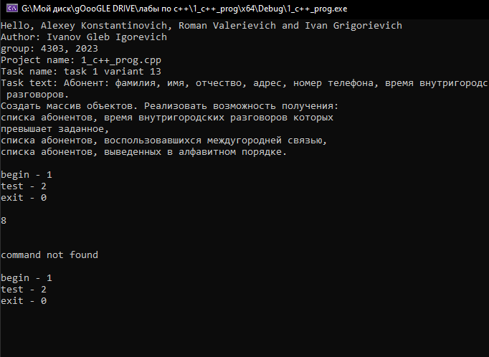

Рисунок 2 – Экранная копия результата работы разработанной программы задания №1

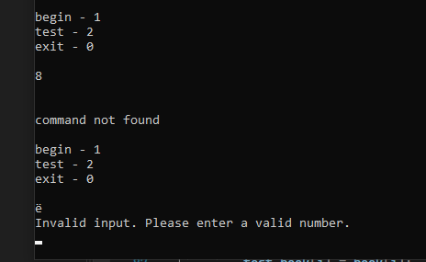

Рисунок 3 – Экранная копия результата работы разработанной программы задания №1

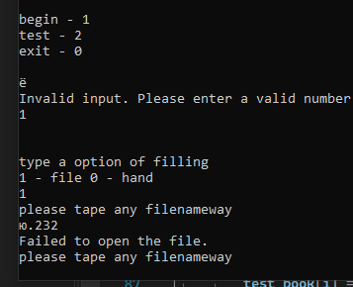

Рисунок 4 – Экранная копия результата работы разработанной программы задания №1

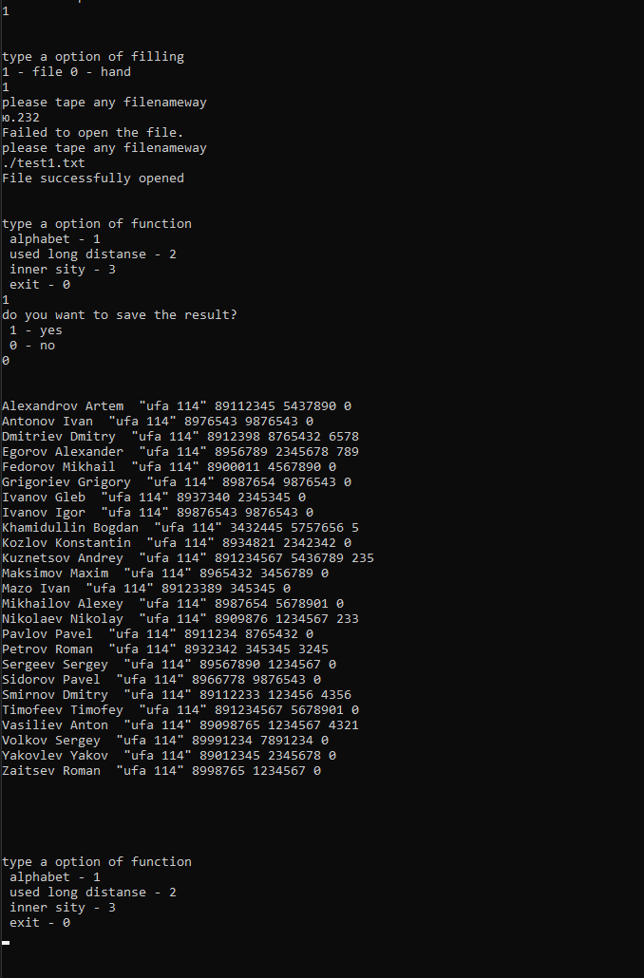

Рисунок 5 – Экранная копия результата работы разработанной программы задания №1

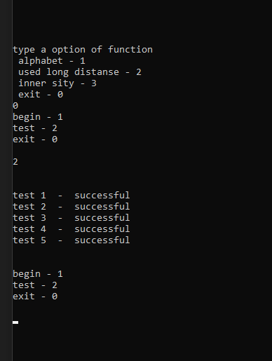

Рисунок 6 – Экранная копия результата работы разработанной программы задания №1

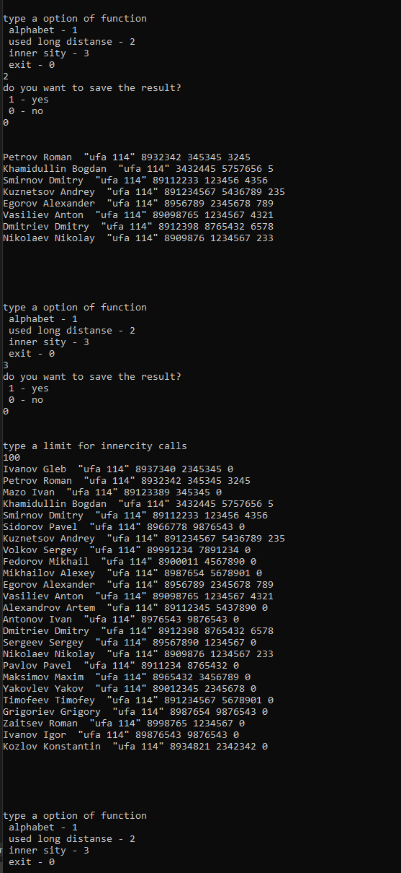

Рисунок 7 – Экранная копия результата работы разработанной программы задания №1

## 1.10 Исходный код программы

#include <iostream>

#include <algorithm>

#include <fstream>

#include <vector>

#include <string>

using std::string;

enum Menu { hand_filling , file_filling };

class PhoneUser {

public:

string GetName() {

return name_;

}

string GetSecondName() {

return second_name_;

}

string GetAddress() {

return address_;

}

int GetPhoneNumber() {

return phone_number_;

}

int GetTimeInnerCityCalls() {

return time_inner_city_calls_;

}

int GetTimeLongDistanceCalls() {

return time_long_distance_calls_;

}

void SetName(string name) {

name_ = name;

}

void SetSecondName(string second_name) {

second_name_ = second_name;

}

void SetAddress() {

while (true)

{

std::string tmp;

std::cin >> tmp;

address_ = address_ + " " + tmp;

if (tmp.back() == '\"') break;

}

}

void SetAddress(std::ifstream& file) {

while (true)

{

std::string tmp;

file >> tmp;

address_ = address_ + " " + tmp;

if (tmp.back() == '\"') break;

}

}

void SetPhoneNumber(int phone_number){

phone_number_ = phone_number;

}

void SetTimeInnerCityCalls(int time_inner_city_calls){

time_inner_city_calls_ = time_inner_city_calls;

}

void SetTimeLongDistanceCalls(int time_long_distance_calls){

time_long_distance_calls_ = time_long_distance_calls;

}

bool operator==(const PhoneUser& other) const {

return (name_ == other.name_ &&

second_name_ == other.second_name_ &&

address_ == other.address_ &&

phone_number_ == other.phone_number_ &&

time_inner_city_calls_ == other.time_inner_city_calls_ &&

time_long_distance_calls_ == other.time_long_distance_calls_);

}

private:

string name_;

string second_name_;

string address_;

int phone_number_= 0;

int time_inner_city_calls_= 0;//внутригород

int time_long_distance_calls_= 0;//межгород

};

unsigned long long Num_input() {

unsigned long long input = 0;

bool isError = false;

do {

if (isError) {

std::cout << "Invalid input. Please enter a valid number." << std::endl;

}

if (!(std::cin >> input)) {

isError = true;

std::cin.clear(); // Очищаем флаг ошибки ввода

std::cin.ignore(std::numeric_limits<std::streamsize>::max(), '\n'); // Очищаем буфер ввода до символа новой строки

}

else {

isError = false;

}

} while (isError);

return input;

}

bool FileIsEmpty(std::string filename) {

std::ifstream file;

file.open(filename);

char end_of_file;

if (file.is_open()) {

file >> end_of_file;

if (end_of_file == EOF) return 1;

else return 0;

}

}

bool OpenFile(std::string filename, std::ifstream& file) { // чтение

// Попытаться открыть файл

file.open(filename);

if (file.is_open()) {

std::cout << "File successfully opened" << "\n";

return 1;

}

else {

std::cout << "Failed to open the file." << "\n";

return 0;

}

}

bool OpenFile(std::string filename, std::ofstream& file) { //запись

bool is_empty = FileIsEmpty(filename);

// Попытаться открыть файл

file.open(filename, std::ios::app);// для дозаписи

if (file.is_open() && is_empty) {

std::cout << "File successfully opened" << "\n";

return 1;

}

if (file.is_open()&&is_empty ==0) {

std::cout << "File is not empty, failed to open the file. " << "\n";

return 0;

}

else {

std::cout << "Failed to open the file." << "\n";

return 0;

}

}

void FileInput(std::vector<PhoneUser> *save_book) {

std::ofstream file;

while (true) {

std::cout << "please tape any filenameway" << "\n";

std::string filename;

std::cin >> filename;

//открытие файла:

if (OpenFile(filename, file)) {

break;

}

}

// Запись данных в файл

file << save_book->size()<<"\n";

for ( PhoneUser& user : *save_book) {

file << user.GetSecondName() << " " << user.GetName() << " "<< user.GetAddress() << " " << user.GetPhoneNumber() << " " << user.GetTimeInnerCityCalls()

<< " " << user.GetTimeLongDistanceCalls() << "\n";

}

std::cout << "Data successfully written to the file." << std::endl;

// Закрытие файла

file.close();

}

void FileFilling(PhoneUser*& book, int& size_of_book) {

std::ifstream file;

while (true) {

std::cout << "please tape any filenameway" << "\n";

std::string filename;

std::cin >> filename;

//открытие файла:

if (OpenFile(filename, file)) {

break;

}

}

file >> size_of_book;

book = new PhoneUser[size_of_book];

// Чтение данных из файла

for (int i = 0; i < size_of_book; i++) { // заполнение

string name;

string second_name;

int phone = 0;

int inner_time = 0;

int long_distance_time = 0;

file >> second_name;

file >> name;

book[i].SetAddress(file);

file.ignore(); // clear input buffer

file >> phone;

file >> inner_time;

file >> long_distance_time;

book[i].SetSecondName(second_name);

book[i].SetName(name);

book[i].SetPhoneNumber(phone);

book[i].SetTimeInnerCityCalls(inner_time);

book[i].SetTimeLongDistanceCalls(long_distance_time);

}

// Закрытие файла

file.close();

}

void FileFilling(std::vector<PhoneUser>& book,std::string filename) { // для тестов

std::ifstream file;

file.open(filename);

int size_of_book = 0;

file >> size_of_book;

book.resize(size_of_book);

// Чтение данных из файла

for (int i = 0; i < size_of_book; i++) { // заполнение

string name;

string second_name;

int phone = 0;

int inner_time = 0;

int long_distance_time = 0;

file >> second_name;

file >> name;

book[i].SetAddress(file);

file.ignore(); // clear input buffer

file >> phone;

file >> inner_time;

file >> long_distance_time;

book[i].SetSecondName(second_name);

book[i].SetName(name);

book[i].SetPhoneNumber(phone);

book[i].SetTimeInnerCityCalls(inner_time);

book[i].SetTimeLongDistanceCalls(long_distance_time);

}

// Закрытие файла

file.close();

}

void Test1(std::vector<PhoneUser>* save_book) {

std::vector <PhoneUser> result_book1;

std::string filename = "./result1.txt";

FileFilling(result_book1, filename);

bool checker = (*save_book == result_book1);

if (checker) std::cout << "test 1 - successful \n";

else std::cout << "test 1 - faild \n";

}

void Test2(std::vector<PhoneUser>* save_book) {

std::vector <PhoneUser> result_book2;

std::string filename = "./result2.txt";

FileFilling(result_book2, filename);

bool checker = (*save_book == result_book2);

if (checker) std::cout << "test 2 - successful \n";

else std::cout << "test 2 - faild \n";

}

void Test3(std::vector<PhoneUser>* save_book) {

std::vector <PhoneUser> result_book3;

std::string filename = "./result3.txt";

FileFilling(result_book3, filename);

bool checker = (*save_book == result_book3);

if (checker) std::cout << "test 3 - successful \n";

else std::cout << "test 3 - faild \n";

}

void Test4(std::vector<PhoneUser>* save_book) {

std::vector <PhoneUser> result_book4;

std::string filename = "./result4.txt";

FileFilling(result_book4, filename);

bool checker = (*save_book == result_book4);

if (checker) std::cout << "test 4 - successful \n";

else std::cout << "test 4 - faild \n";

}

void Test5(std::vector<PhoneUser>* save_book) {

std::vector <PhoneUser> result_book5;

std::string filename = "./result5.txt";

FileFilling(result_book5, filename);

bool checker = (*save_book == result_book5);

if (checker) std::cout << "test 5 - successful \n";

else std::cout << "test 5 - faild \n";

}

void LongDistanceCallsUser(PhoneUser* book, int size_of_book, int option_of_save) { // вторая функция

std::vector<PhoneUser> save_book;

for (int i = 0; i < size_of_book; i++) { //вывод массива

if (book[i].GetTimeLongDistanceCalls()) {

if (option_of_save == 0 || option_of_save == 1) {

std::cout << book[i].GetSecondName() << " " << book[i].GetName() << " " << book[i].GetAddress()

<< " " << book[i].GetPhoneNumber() << " " << book[i].GetTimeInnerCityCalls()

<< " " << book[i].GetTimeLongDistanceCalls() << "\n";

}

if (option_of_save) {

save_book.push_back(book[i]);

}

}

}

if (option_of_save == 1) {

FileInput(&save_book);

}

else if (option_of_save == 3) {

Test2(&save_book);

}

else if (option_of_save == 5) {

Test4(&save_book);

}

}

void InnerСityСallsUserLimit(PhoneUser* book, int size_of_book, int limit, int option_of_save) {

std::vector<PhoneUser> save_book;

for (int i = 0; i < size_of_book; i++) { //вывод массива

if (book[i].GetTimeInnerCityCalls() > limit) {

if (option_of_save == 0 || option_of_save == 1) {

std::cout << book[i].GetSecondName() << " " << book[i].GetName() << " " << book[i].GetAddress()

<< " " << book[i].GetPhoneNumber() << " " << book[i].GetTimeInnerCityCalls()

<< " " << book[i].GetTimeLongDistanceCalls() << "\n";

}

if (option_of_save) {

save_book.push_back(book[i]);

}

}

}

if (option_of_save == 1) {

FileInput(&save_book);

}

else if (option_of_save == 4) {

Test3(&save_book);

}

else if (option_of_save == 6) {

Test5(&save_book);

}

}

bool ValueCmp(PhoneUser& a, PhoneUser& b)

{

if (a.GetSecondName() == b.GetSecondName()) {

return a.GetName() < b.GetName();

}

return a.GetSecondName() < b.GetSecondName();

}

void AlphabetOrderSort(PhoneUser* book, int size_of_book) {

std::sort(book, book + size_of_book, ValueCmp);

}

void AlphabetOrder(PhoneUser* book, int size_of_book, int option_of_save) {

AlphabetOrderSort(book, size_of_book);

std::vector<PhoneUser> save_book;

for (int i = 0; i < size_of_book; i++) { //вывод массива

if (option_of_save == 0 || option_of_save == 1) {

std::cout << book[i].GetSecondName() << " " << book[i].GetName() << " " << book[i].GetAddress()

<< " " << book[i].GetPhoneNumber() << " " << book[i].GetTimeInnerCityCalls()

<< " " << book[i].GetTimeLongDistanceCalls() << "\n";

}

if (option_of_save) {

save_book.push_back(book[i]);

//std::reverse(save_book.begin(), save_book.end());

}

}

if (option_of_save==1) {

FileInput(&save_book);

}

else if (option_of_save == 2) {

Test1(&save_book);

}

else if (option_of_save == 5) {

LongDistanceCallsUser(book, size_of_book, 5);

}

else if (option_of_save == 6) {

int limit = 100;

InnerСityСallsUserLimit(book, size_of_book, limit, 6);

}

}

//

void HandFilling(PhoneUser*& book, int& size_of_book) {

std::cout << "example: name secondName \"address\" phone innerTime longDistansetime" << "\n";

for (int i = 0; i < size_of_book; i++) { // заполнение

string name;

string second_name;

int phone = 0;

int inner_time = 0;

int long_distance_time = 0;

std::cin >> second_name;

std::cin >> name;

book[i].SetAddress();

std::cin.ignore(); // clear input buffer

phone = static_cast<int>(Num_input());

inner_time = static_cast<int>(Num_input());

long_distance_time = static_cast<int>(Num_input());

book[i].SetSecondName(second_name);

book[i].SetName(name);

book[i].SetPhoneNumber(phone);

book[i].SetTimeInnerCityCalls(inner_time);

book[i].SetTimeLongDistanceCalls(long_distance_time);

}

std::cout << "\n" << "\n" << "\n";

}

void Filling(bool option, PhoneUser*& book, int& size_of_book) {

if (option == file_filling) {

FileFilling(book, size_of_book);

}

else {

HandFilling(book, size_of_book);

}

}

//

void Function() {

int size_of_book = 0;

PhoneUser* book = nullptr;

std::cout << "type a option of filling " << "\n"

"1 - file 0 - hand" << "\n";// запрос заполнения

int option_of_filling = 0;

while (true) {

option_of_filling = static_cast<int>(Num_input());

if (option_of_filling == 1 || option_of_filling == 0) {

break;

}

std::cout << "Invalid input. Please enter a valid number." << "\n";

}

if (option_of_filling == 0) {

std::cout << "type a size of book of users " << "\n";

size_of_book = static_cast<int>(Num_input());

book = new PhoneUser[size_of_book];

}

Filling(option_of_filling, book, size_of_book); //вызов функции заполнения

bool exit = 0;

while (!exit) {

// спрашивать что за функция

// потом откуда брать

// потом сохранить ли результаты

int option_of_function = 0;

std::cout << "\n\n";

std::cout << "type a option of function\n alphabet - 1\n used long distanse - 2\n inner sity - 3\n exit - 0" << "\n";// запрос функции

while (true) { //проверка на корректность выбранной функции

option_of_function = static_cast<int>(Num_input());

if (option_of_function == 1) {//aлфафит сделать энамом

break;

}

else if (option_of_function == 2) {// long distanse users сделать энамом

break;

}

else if (option_of_function == 3) {// inner city sf сделать энамом

break;

}

else if (option_of_function == 0) {// выход

exit = 1;

break;

}

else {

std::cout << "Invalid input. Please enter a valid number." << "\n";

}

}

if (exit == 1) {

break;

}

std::cout << "do you want to save the result?\n 1 - yes\n 0 - no" << "\n";// запрос сохраниненя данных

int option_of_save = 0;

while (true) {

option_of_save = static_cast<int>(Num_input());

if (option_of_save == 1 || option_of_save == 0) {

break;

}

std::cout << "Invalid input. Please enter a valid number." << "\n";

}

std::cout << "\n\n";

switch (option_of_function) { // выбор функции

case 1:

AlphabetOrder(book, size_of_book, option_of_save);

break;

case 2:

LongDistanceCallsUser(book, size_of_book, option_of_save);

break;

case 3:

std::cout << "type a limit for innercity calls" << "\n";

int limit = static_cast<int>(Num_input());

InnerСityСallsUserLimit(book, size_of_book, limit, option_of_save);

break;

}

std::cout << "\n" << "\n" << "\n";

}

delete[] book;

}

//testing

//./tmp

void Test() {

std::vector <PhoneUser> book;

std::string filename = "./test1.txt";

FileFilling(book, filename);

int size_of_book = static_cast<int>(book.size()) ;

PhoneUser* test_book = new PhoneUser[size_of_book];

for (size_t i = 0; i < size_of_book; i++)

{

test_book[i] = book[i];

}

//test1 просто алфавит

AlphabetOrder(test_book, size_of_book, 2); //сделать энамом

delete[] test_book;

test_book = new PhoneUser[size_of_book];

for (size_t i = 0; i < size_of_book; i++)

{

test_book[i] = book[i];

}

//test2 межгород

LongDistanceCallsUser(test_book, size_of_book, 3);

delete[] test_book;

test_book = new PhoneUser[size_of_book];

for (size_t i = 0; i < size_of_book; i++)

{

test_book[i] = book[i];

}

//test 3 внутренние с лимитом

const int limit = 100;

InnerСityСallsUserLimit(test_book, size_of_book, limit, 4);

delete[] test_book;

test_book = new PhoneUser[size_of_book];

for (size_t i = 0; i < size_of_book; i++)

{

test_book[i] = book[i];

}

//test 4 межгород с алфавитом

delete[] test_book;

test_book = new PhoneUser[size_of_book];

for (size_t i = 0; i < size_of_book; i++)

{

test_book[i] = book[i];

}

AlphabetOrder(test_book, size_of_book, 5);

//test 5 внутренние с алфавитом

delete[] test_book;

test_book = new PhoneUser[size_of_book];

for (size_t i = 0; i < size_of_book; i++)

{

test_book[i] = book[i];

}

AlphabetOrder(test_book, size_of_book, 6);

}

//

int main()

{

setlocale(LC_CTYPE, "Russian");

int command = 0;

// grets

while (true) {

std::cout << "begin - 1\ntest - 2 \nexit - 0\n\n";

command = static_cast<int>(Num_input());

std::cout << "\n\n";

if (command == 1) {

Function();

}

else if (command == 2) {

Test();

std::cout << "\n\n";

}

else if (command == 0) {

std::cout << "prog has been finished";

std::cout << "\n\n";

break;

}

else {

std::cout << "command not found" << "\n" << "\n";

}

}

}

/*

to do list:

1. use enum

2. make russuian

3. make tests

4. unint

5. checking is file empty DONE

C:\Users\Gleb\Desktop\for_test\test.txt

1

C:\Users\Gleb\Desktop\folder_fortests\file.txt

1

1

C:\Users\Gleb\Desktop\folder_fortests\result.txt

test: name secondName "address" phone innerTime longDistansetime

4

1

0

Ivanov Gleb 8937340 2345345 0

Petrov Roman 8932342 345345 3245

Mazo Ivan 89123389 345345 0

Khamidullin Bogdan 3432445 5757656 5

C:\Users\Gleb\Desktop\folder_fortests\file.txt

25

1

0

Ivanov Gleb "ufa 114" 8937340 2345345 0

Petrov Roman "ufa 114" 8932342 345345 3245

Mazo Ivan "ufa 114" 89123389 345345 0

Khamidullin Bogdan "ufa 114" 3432445 5757656 5

Smirnov Dmitry "ufa 114" 89112233 123456 4356

Sidorov Pavel "ufa 114" 8966778 9876543 0

Kuznetsov Andrey "ufa 114" 891234567 5436789 235

Volkov Sergey "ufa 114" 89991234 7891234 0

Fedorov Mikhail "ufa 114" 8900011 4567890 0

Mikhailov Alexey "ufa 114" 8987654 5678901 0

Egorov Alexander "ufa 114" 8956789 2345678 789

Vasiliev Anton "ufa 114" 89098765 1234567 4321

Alexandrov Artem "ufa 114" 89112345 5437890 0

Antonov Ivan "ufa 114" 8976543 9876543 0

Dmitriev Dmitry "ufa 114" 8912398 8765432 6578

Sergeev Sergey "ufa 114" 89567890 1234567 0

Nikolaev Nikolay "ufa 114" 8909876 1234567 233

Pavlov Pavel "ufa 114" 8911234 8765432 0

Maksimov Maxim "ufa 114" 8965432 3456789 0

Yakovlev Yakov "ufa 114" 89012345 2345678 0

Timofeev Timofey "ufa 114" 891234567 5678901 0

Grigoriev Grigory "ufa 114" 8987654 9876543 0

Zaitsev Roman "ufa 114" 8998765 1234567 0

Ivanov Igor "ufa 114" 89876543 9876543 0

Kozlov Konstantin "ufa 114" 8934821 2342342 0

5

0

Ivanov Gleb "ufa 114" 8937340 2345345 0

Petrov Roman "ufa 114" 8932342 345345 3245

Mazo Ivan "ufa 114" 89123389 345345 0

Khamidullin Bogdan "ufa 114" 3432445 5757656 5

Smirnov Dmitry "ufa 114" 89112233 123456 4356

1

1

C:\Users\Gleb\Desktop\folder_fortests\file.txt

3

1

0

Ivanov Gleb "ufa 114" 8937340 2345345 0

Petrov Roman "ufa 114" 8932342 345345 3245

Mazo Ivan "ufa 114" 89123389 345345 0

for (int i = 0; i < size_of_book; i++) { //вывод массива

std::cout << book[i].GetSecondName() << "\t" << book[i].GetName() << "\n";

}

//AlphabetOrder(book, size_of_book);// вызов функции сортировки по алфавиту

LongDistanceCallsUser(book, size_of_book);

InnerСityСallsUserLimit(book, size_of_book, 345345);

*/